El futuro de mobile automation
B&R presenta: Sistema X90 modular de control y E/S
B&R continúa abriendo nuevas posibilidades en mobile automation con su innovadora línea de productos X90 para gestionar el control móvil y las funciones de E/S. El conjunto completo de componentes estandarizados es perfecto para implementar conceptos de automatización flexibles.
El núcleo del sistema X90 es un control con un potente procesador ARM y 48 canales multifuncionales de E/S . Las características básicas incluyen interfaces para CAN, USB, Ethernet y el sistema de bus POWERLINK en tiempo real.
Máxima flexibilidad
La carcasa de aluminio fundido extremadamente robusto ofrece espacio para hasta cuatro tarjetas de expansión. Estas pueden añadir canales E/S adicionales, interfaces e incluso un control de seguridad fiable con seguridad en E/S. Están planificadas tarjetas de expansión adicionales para las interfaces WLAN, Bluetooth y GPS.
Máxima protección
Todos los productos de la familia X90 están diseñados para su uso en los entornos industriales más exigentes. Pueden manejar temperaturas de funcionamiento que van desde los -40º hasta los 85° C, así como fuertes vibraciones o choques además de ser resistente a la sal, la luz UV y el aceite.
Máxima integración
El sistema X90 ofrece todas las ventajas de la tecnología de automatización B&R. Esto incluye el desarrollo de software modular e independiente del hardware utilizando bloques, lo que reduce considerablemente los tiempos de desarrollo del software y garantiza la reutilización del mismo. En todos los sistemas B&R están completamente integradas la tecnología de seguridad y múltiples opciones para la resolución de problemas. Estas opciones también están disponibles para los usuarios del X90, sin ningún tipo de restricción.

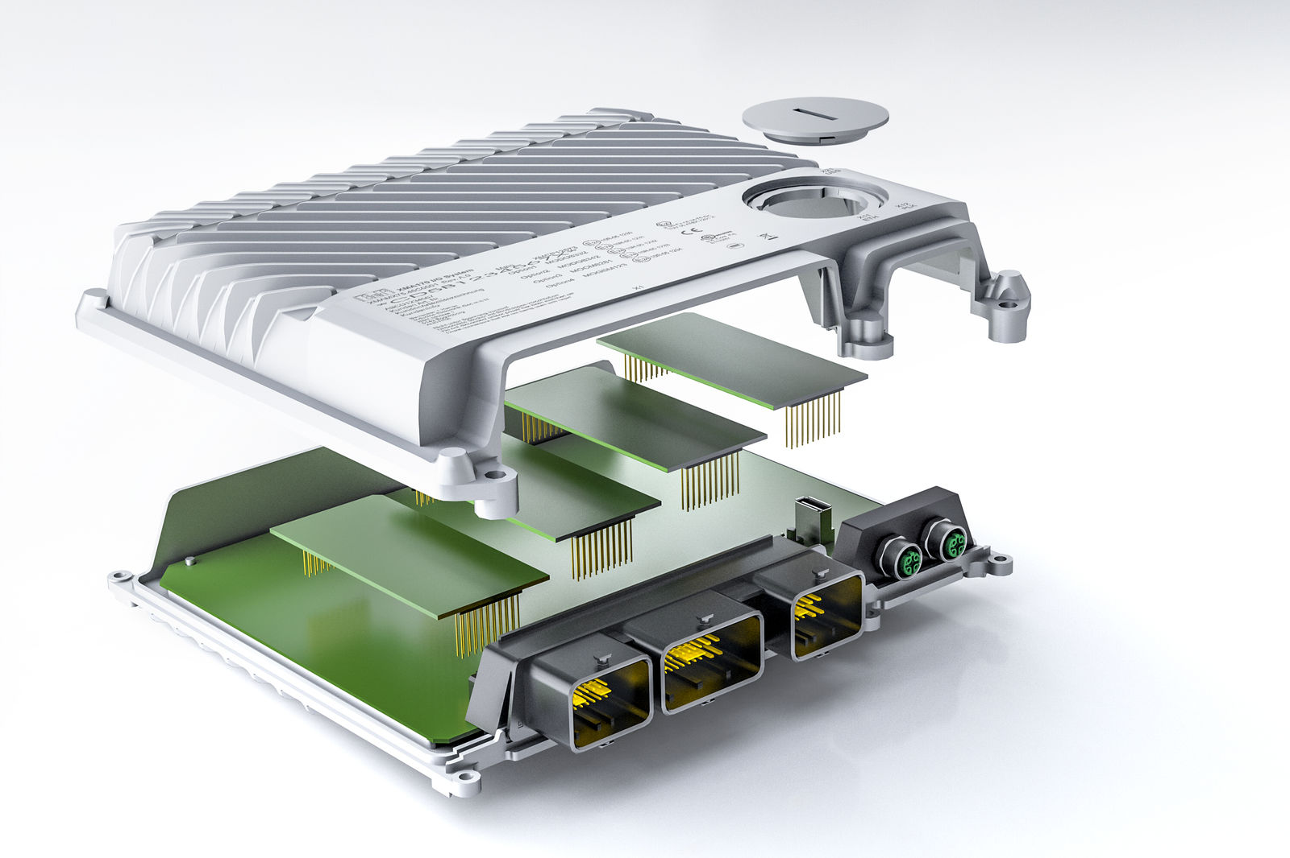
Las tarjetas de expansión permiten que el sistema X90 modular de control y E/S se adapte perfectamente a cualquier aplicación.

Acerca de B&R
B&R, empresa perteneciente al Grupo ABB y con sede en Austria, es líder mundial en automatización industrial. B&R combina tecnología de vanguardia con ingeniería avanzada para proporcionar a usuarios de todos los sectores soluciones completas para la automatización de máquinas y fábricas, Motion Control, HMI y tecnología de seguridad integrada. El catálogo de productos se completa con estándares de comunicación de IoT industrial que incluyen OPC UA, POWERLINK y openSAFETY. Gracias a su única herramienta de software Automation Studio, B&R redefine constantemente el futuro de la ingeniería de automatización. El espíritu innovador que mantiene a B&R a la vanguardia de la automatización industrial está impulsado por el compromiso de simplificar los procesos y superar las expectativas de los clientes.Para más información, visite www.br-automation.com.
Para más información, visite www.br-automation.com.

